Název: Základní škola a Mateřská škola Bečváry, okres Kolín
Autor: Mgr. Simona Zalabáková

Název materiálu: VY_32_INOVACE_15_VYJMENOVANÁ SLOVA PO S

Datum tvorby: 27.2. 2012
Anotace:
Pracovní list je určen pro žáky 3. ročníku, procvičuje vyjmenovaná slova po S a slova k nim příbuzná.
- pracovní list lze promítat na interaktivní tabuli
- lze ho pustit žákům na jejich počítače a ti ho budou vyplňovat samostatně
- lze ho také vytisknout pro samostatnou i společnou práci žáků
- pracovní list lze vyplňovat barevnými fixy přímo na interaktivní tabuli

Použité zdroje:
Archiv autora.

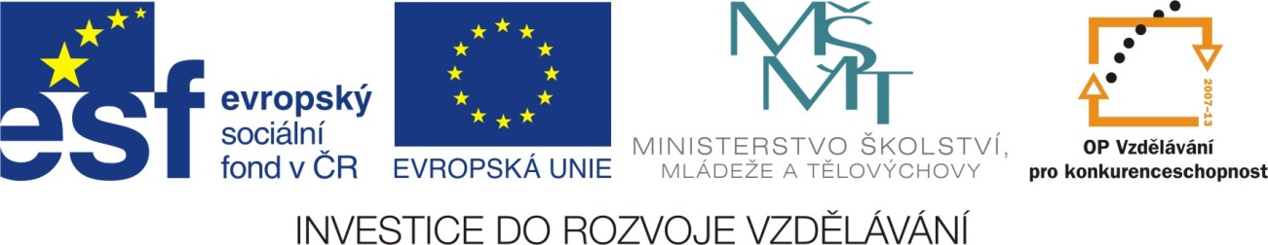

Vyjmenovaná slova po S

1. Doplň správně y/ý a i/í do textu.

Měs__c pros__nec, s__lonová bunda, s__pký sn__h, us__nat unaven__, s__chravé počas__, zas__chající rána, houkán__ s__čka, s__vá holub__čka, zas__t ob__lí, zápach s__ry, třásl se jako os__ka, s__slí tváře, s__rové maso, s__rky, s__pat ptáčkům, s__novec S__mon, chuť s__ra, s__rovátka, pos__lovna, s__lná S__mona.

2. Napiš do rámečků řešení hádanky.

Slizký plž, který má na zádech domeček.

Létající savec.

Samice sudokopytníka.

Beznohá ještěrka.

Malý hlodavec, kterého chytá kočka.

Malá sova.

3. Napiš správně popletená slova.
čeksý

slivnamy
korasý

šičkamy

tonepýr

Vyjmenovaná slova po S

řešení

1. Doplň správně y/ý a i/í do textu.

Měsíc prosinec, silonová bunda, sipký sníh, usínat unavený, sychravé počasí, zasychající rána, houkání sýčka, sivá holubička, zasít obilí, zápach síry, třásl se jako osika, syslí tváře, syrové maso, sirky, sypat ptáčkům, synovec Simon, chuť sýra, syrovátka, posilovna, silná Simona.

2. Napiš do rámečků řešení hádanky.
hlemýžď
Slizký plž, který má na zádech domeček.
netopýr
Létající savec.
kobyla
Samice sudokopytníka.
slepýš
Beznohá ještěrka.
myš
Malý hlodavec, kterého chytá kočka.
sýček
Malá sova.

3. Napiš správně popletená slova.
sýček

myslivna
sýkora

netopýr

myšička

